CURCERO FLUVIAL POR HOLANDA Y BELGICA. (28-06-09 a 05-07-09)
Día 1º.- Domingo: (28-06-09).- AMSTERDAM.
Según el programa previsto, salimos desde el Aeropuerto de Barajas. (Terminal 4), a las 12,30 h. en vuelo regular de Iberia, y llegamos al Aeropuerto de Ámsterdam a las 14,30, donde nos recogió el personal de POLITOURS que nos trasladó en autobús a la zona de embarque en el puerto fluvial a las 18,00 h., donde embarcamos en el barco M.S. PRINCESS, donde se procedió a la entrega de llaves a los respectivos camarotes, y después se nos sirvió una cena a bordo. El M.S. PRINCESS es un barco de calado pequeño a medio, muy apropiado para navegar por los canales que integran nuestra ruta prevista, y muy suficiente para el confort del pasaje.
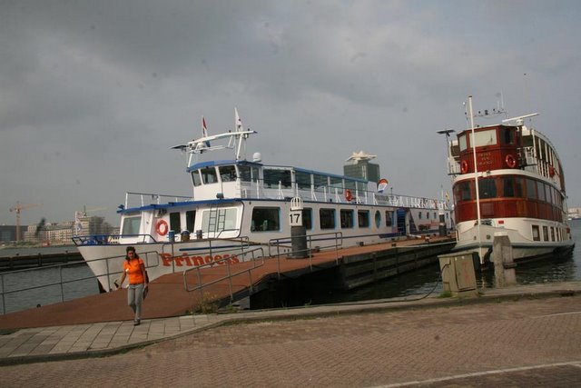
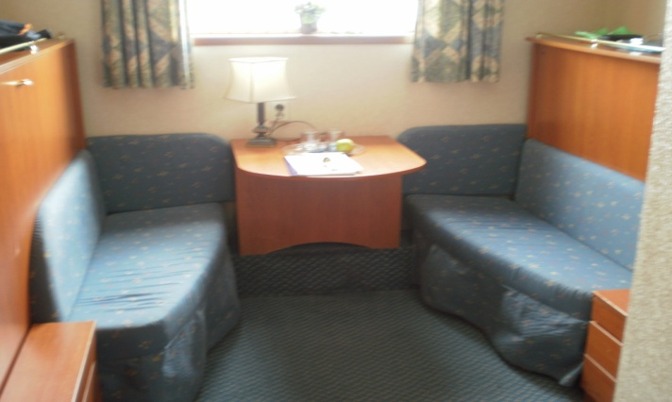
EL PRINCESS EN SU ATRAQUE EN AMSTERDAM. UN CAMAROTE DOBLE EN EL PRINCESS
Día 2º.- Lunes: (29-06-09).- AMSTERDAM;
Después del desayuno en el barco iniciamos la visita a pié de AMSTERDAM, conocida como la Venecia del norte, ciudad extraordinariamente interesante por su atractivo turístico, plena de obras arquitectónicas del Siglo de Oro, y por los centenares de puentes construidos sobre sus canales. Los que así lo preferimos participamos de la excursión opcional “Gran Tour de Holanda del Norte”, en la que disfrutamos de la contemplación de enorme esfuerzo dedicado por los holandeses en la construcción del Gran Dique del Norte, asombrosa obra de ingeniería, que ha supuesto la recuperación de 15000 km2 arrebatados al mar, (los Polders). En la misma excursión también vimos los molinos de viento de los siglos XVI-XIX, que se conservan operativos. Finalmente regresamos al barco, donde se nos sirvió la cena..
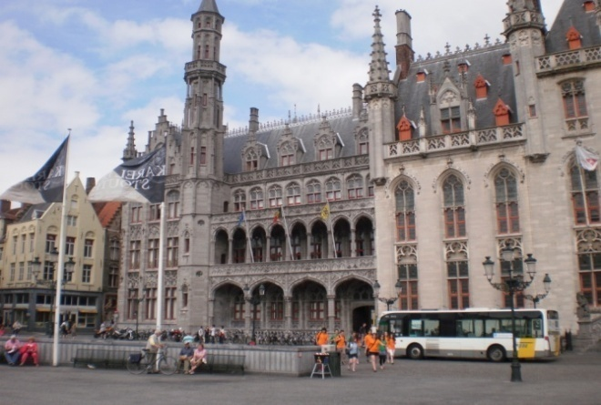
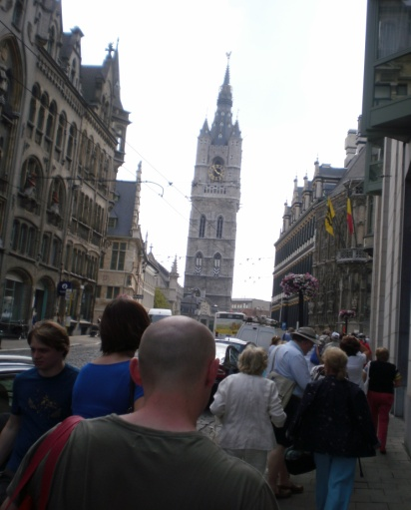
CENTRO DE AMSTERDAM DAM SQUARE: (AMSTERDAM)
Día 3º.- Mártes: (30-06-09).- AMSTERDAM-ROTTERDAM.
Dedicamos la mañana a seguir paseando por Amsterdam, y salimos a medio día navegando hacia Rotterdam. Durante el trayecto permanecimos en la cubierta del barco, algunos contemplando la panorámica de los canales que íbamos pasando, y otras haciendo gimnasia dirigidas por la monitora de Politours.
Algunos participamos de una excursión opcional a La Haya y Delf, que se efectuó en autobús simultáneamente con la navegación del barco. Dicha excursión resultó ser muy interesante, porque La Haya es la capital administrativa holandesa donde reside la Reina, por lo que pudimos observar, a cierta distancia, la Casa Real, el Parlamento, y el Tribunal Internacional de Justicia de La Haya. Y Delf es una preciosa ciudad, famosa por sus canales, y por su porcelana blanca y azul.
Finalmente llagamos a Rotterdam, cuyo puerto es uno de los más importantes de Europa. Ésta ciudad es notoria por su arquitectura moderna en la que destacan las famosas Casas Cúbicas, a las que tuvimos oportunidad de contemplar, durante un paseo nocturno a pié, juntamente con el Ayuntamiento. Una vez de regreso al barco, continuamos la navegación nocturna.
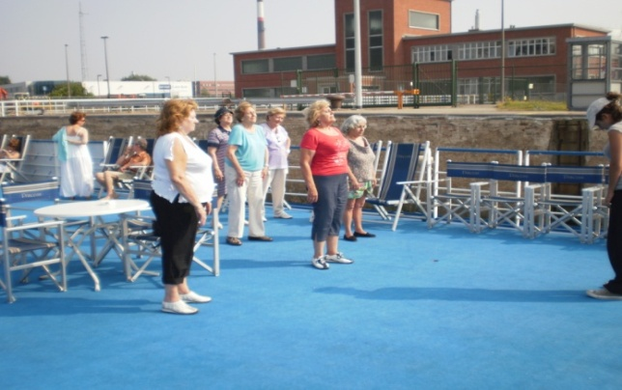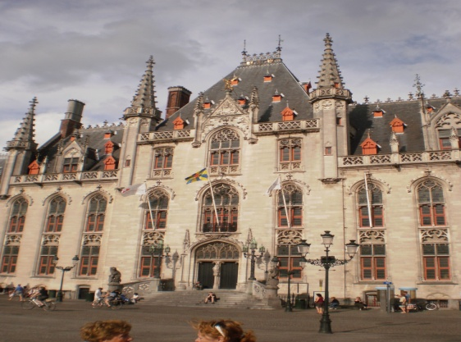
GIMNASIA EN VIAJE EN CUBIERTA DEL BARCO PARLAMENTO DE LA HAYA

Día 4º.- Miércoles: (01-07-09).- ROTTERDAM-AMBERES.
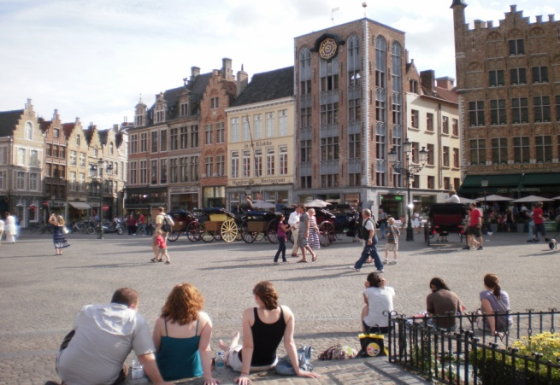
Tras la navegación nocturna amanecimos en Amberes, capital de la moda y cuna de pintores, como Rubens, muy conocida como centro mundial de la industria del diamante, que además presenta gran número de joyas arquitectónicas, algunas de las cuales tuvimos la satisfacción de contemplar, mediante un paseo a pié por la ciudad. Después se nos sirvió la cena, y quedamos alojados a bordo.

LA GRAND PLACE DE AMBERES.

Día 5º.- Jueves: (02-07-09).- AMBERES – GANTE.
Llegamos temprano a Gante, capital de Flandes oriental, ciudad monumental que alberga una extensa variedad de monumentos medievales, (castillos, catedrales, museos, etc). Tuvimos la satisfacción de contemplar alguno de esos monumentos, mediante un oportuno paseo a pié por la ciudad. Después cena y alojamiento.
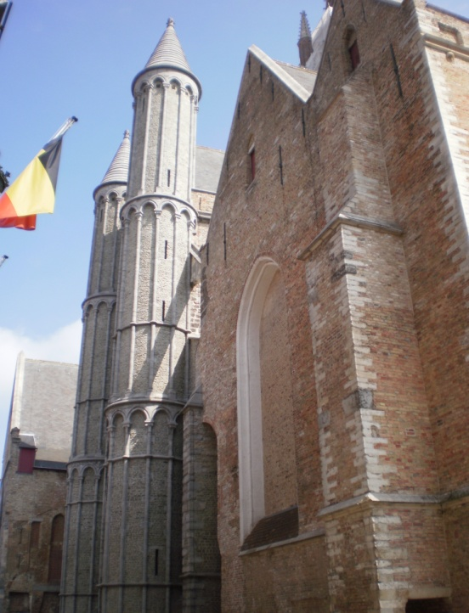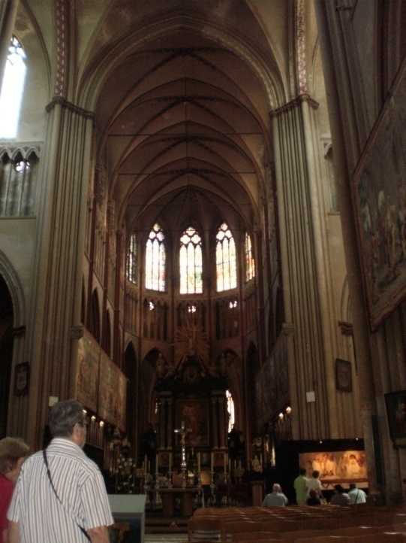
CATEDRAL DE GANTE INTERIOR DE LA CATEDRAL DE GANTE
Dìa 6º.- Viernes: (03-07-09).- GANTE- BRUJAS.
Navegamos hacia Brujas, ciudad de monumentalidad impresionante, que en el año 2000 fue declarada como Patrimonio de la Humanidad, por su especial arquitectura medieval románica. Sus calles serpenteantes, sus canales, sus monumentos y todo su encanto, hacen de esta ciudad, una de las más visitadas de Europa, la cual visitamos a través de un paseo a pié. Luego cena y alojamiento a bordo. 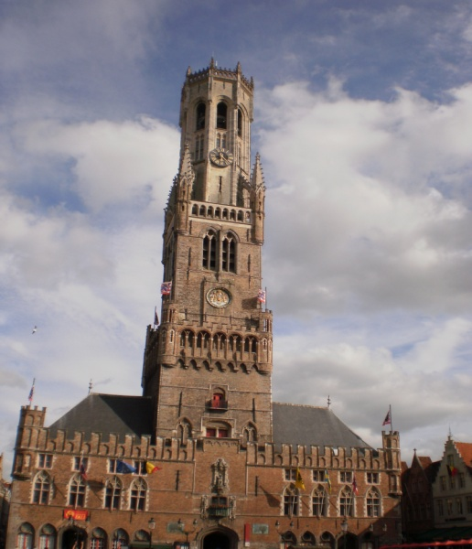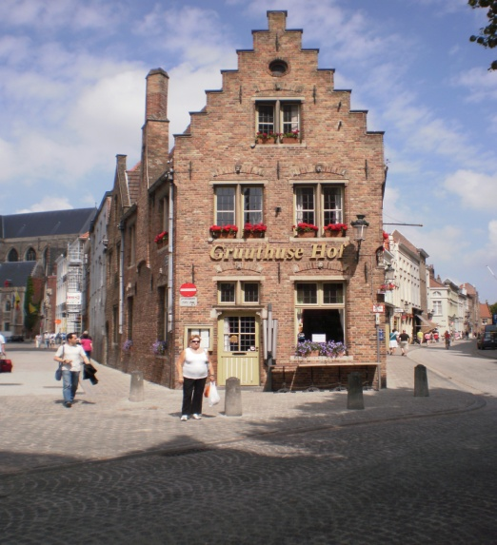
CATEDRAL DE BRUJAS EDIFICIO TÍPICO DE BRUJAS.
DÍA 7º.- Sábado: (04-07-09).- BRUJAS.
Dedicamos el día a pasear contemplando las calles y monumentos de una de las ciudades más pintorescas de Bélgica. Por la noche, el equipo de Politours y toda la tripulación del PRINCESS nos ofreció una exquisita y divertida Cena de Gala en el restaurante, y música para bailar en el salón. 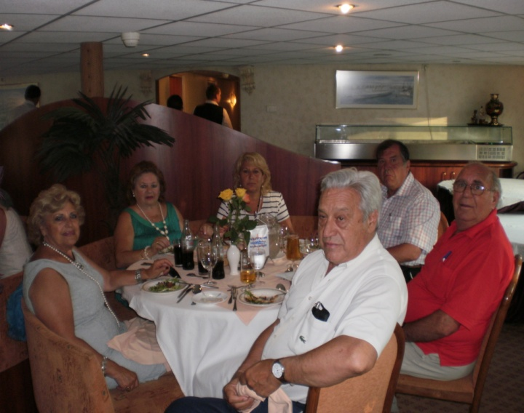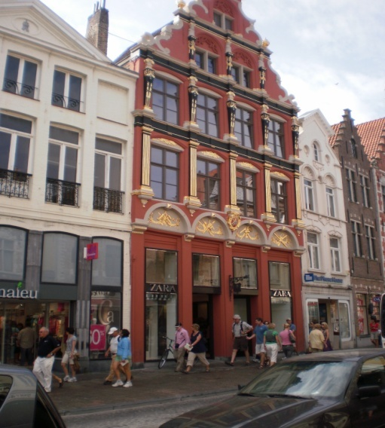
CENA DE GALA EN EL RETAURANTE DEL BARCO ASPECTO DE UNA CALLE DE BRUJAS
Día 8º.- Domingo: BRUJAS- BRUSELAS- MADRID.
Abandonamos Brujas, para desembarcar a las 9,00 horas en el puerto fluvial, y nos trasladamos en autobús a Bruselas. Esta es una ciudad muy cosmopolita, capital del país y de Flandes, sede del Parlamento Europeo, de la ONU y de la OTAN, la cual visitamos asombrados, contemplando el Atomium, la Grand Place y otras maravillas. Finalizado el crucero salimos hacia Madrid a las 16,45 previstas, muy satisfechos de haber disfrutado de este maravilloso crucerillo.
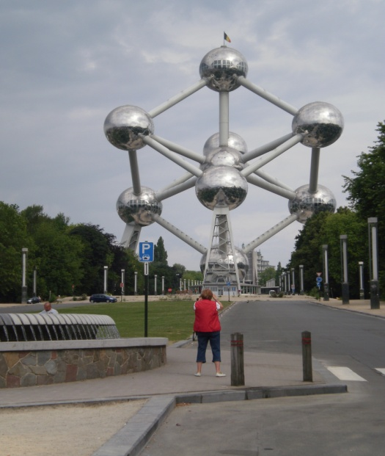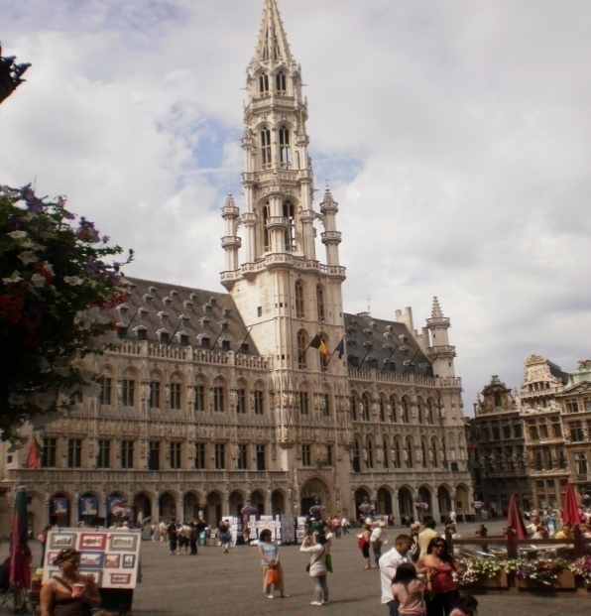
EL ATOMIUM DE BRUSELAS. LA GRAND PLACE DE BRUSELAS. F.A.F.

